**GUNAKAN FORMAT WORD INI UNTUK MELANJUTKAN PEKERJAAN ANDA**

Nama Lengkap : Devina Andreny Wongso

No. Absen : 10

Kelas : XII-MIPA2

Sekolah : SMAN 7 Kediri

Hari/Tanggal : Selasa/2 Februari 2021

# KD : 1.3/2.3/3.3/4.3. ... PENGARUH KEMAJUAN IPTEK TERHADAP NEGARA KESATUAN REPUBLIK INDONESIA

Contoh soal yang berbasis AKM (Asesmen Kompetensi Minimum) bercirikan 3 (Tiga) hal :

1. Ada Literasi dan/atau Numerasi,
2. Konten (Isi) jelas dalam halini membahas tentang Kompetensi Dasar Pengaruh Perkembangan IPTEK ke NKRI,
3. Kontekstual dengan kehidupan sehari-hari, dalam hubungannya dengan berbagai hal-hal yang riil.

dan soal berderajat HOTS (Hight Order Thinking Skiil) artinya Soal yang membutuhkan pemikiran tingkat tinggi (C 4, C5 dan C6) Lihat Lampiran Kata Kerja Operasional (KKO) Taxonomi Bloom yang diperbaharui.

Bacalah dengan baik dan teliti beberapa paragraf kalimat di bawah ini:

Dalam UUD Tahun 1945 Pasal 31 (Ayat 5) berbunyi : “Pemerintah Republik Indonesia memajukan ilmu pengetahuan dan teknologi dengan menjunjung tinggi nilai-nilai agama dan persatuan bangsa untuk memajukan peradaban serta kesejahteraan umat manusia”.

[Teknologi](https://www.kompasiana.com/tag/teknologi) dapat berdampak pada bidang sosial, baik itu positif atau negatif. Berikut dampak positif dan negatif teknologi terhadap bidang sosial.

Positif:

1. Kemajuan teknologi komunikasi yang cepat dapat mempermudah komunikasi antar manusia dari suatu tempat ke tempat yang lain
2. Sosialisasi kebijakan pemerintah dapat lebih cepat disampaikan kepada masyarakat
3. Informasi yang ada di masyarakat dapat langsung dipublikasikan dan diterima oleh masyarakat

Negatif:

1. Dengan makin pesatnya komunikasi membuat bentuk komunikasi berubah,yang asalnya face to face menjadi tidak. Hal ini dapat menyebabkan komunikasi hampa
2. Seseorang yang terus-menerus bergaul dengan komputer akan cenderung menjadi seseorang yang individualis
3. Dengan pesatnya teknologi informasi, baik internet maupun media lainnya,membuat peluang masuknya hal-hal yang berbau pornografi,pornoaksi,maupun kekerasan makin mudah
4. Interaksi anak dan computer yang bersifat satu (orang) menhadap satu (mesin) mengakibatkan anak menjadi tidak cerdas secara sosial
5. Kemerosotan moral di kalangan warga masyarakat, khususnya di kalangan remaja dan pelajar. Kemajuan kehidupan ekonomi yang terlalu menekankan pada upaya pemenuhan berbagai keinginan mateRepublik Indonesiaal, telah menyebabkan sebagian warga masyarakat menjadi "kaya dalam mateRepublik Indonesia tetapi miskin dalam rohani

Dari 3 paragraf bacaan di atas , setelah melakukan telaah dengan cermat dan menghubungkan ketiga paragraf di atas dapat disimpulkan yang benar dan tepat dari pilihan kalimat di bawah ini adalah ....

1. pemerintah Republik Indonesia REPUBLIK INDONESIA mendukung kemajuan iptek dengan syarat sesuai dengan Pancasila
2. pemerintah Republik Indonesia mendukung kemajuan iptek dengan mempertimbangkan dampak yang ditimbulkan
3. pemerintah Republik Indonesia mendorong kemajuan iptek untuk mempercepat kemajuan bangsa dan negara
4. negara Indonesia tidak boleh ketinggalan dalam bidang iptek jika ingin menjadi negara maju dan makmur
5. kemajuan iptek harus diteRepublik Indonesiama positif dan negatifnya, hal itu merupakan konsekuensi logis bagi kemajuan bangsa dan negara

Jawaban: B

# SOAL AKM DAN HOTS , KD : 1.3/2.3/3.3/4.3. PENGARUH KEMAJUAN IPTEK TERHADAP NEGARA KESATUAN REPUBLIK INDONESIA

Bagaimanapun juga, manusia hidup di dunia ini tidak dapat melepaskan

diri dari kemajuan iptek. Dengan iptek, hidup manusia akan dipermudah. Agar

tidak menimbulkan permasalahan dan dampak negatif, manusia perlu memiliki

tanggung jawab etis di dalam mengembangkan dan menerapkan iptek. Bagi

bangsa Indonesia, di dalam mengembangkan dan menerapkan iptek perlu

mengingat landasan idealnya, yaitu Pancasila dan landasan konstitusionalnya,

yaitu UUD NRI Tahun 1945. Dalam kaitannya dengan Pancasila terutama sila

Ketuhanan Yang Maha Esa, sebenarnya telah memberikan peringatan kepada

kita bahwa semua ilmu yang ada di dunia berasal dari Tuhan. Alam semesta

ini adalah objek kajian ilmu pengetahuan. Sebagai contoh, sejak dahulu Tuhan

telah menciptakan bahwa benda yang berat jenisnya kurang dari satu akan

terapung di air. Prinsip ini kemudian ditemukan oleh manusia.

Menyadari kenyataan ini, setiap

manusia Indonesia di dalam

mengembangkan dan menerapkan iptek

sudah selayaknya mengingat

ajaran dan perintah Tuhan. Iptek harus dikembangkan dan diterapkan untuk

kemaslahatan manusia, bukan untuk menyiksa dan mencelakakan manusia.

Sementara itu, UUD NRI Tahun 1945 mengamanatkan bahwa

tujuan nasional, antara lain untuk memajukan kesejahteraan umum dan

mencerdaskan kehidupan bangsa. Selain itu, bumi dan air, serta kekayaan

alam yang terkandung di dalamnya dikuasai oleh negara dan dipergunakan

sebesar-besarnya untuk kemakmuran rakyat. Untuk itu, upaya memanfaatkan,

mengembangkan dan menguasai iptek diarahkan agar senantiasa meningkatkan

kecerdasan manusia, meningkatkan pertambahan nilai barang dan jasa,

serta kesejahteraan masyarakat melalui pencepatan industrialisasi sebagai

bagian dari pembangunan yang berkelanjutan dengan mengindahkan kondisi

lingkungan dan kondisi sosial masyarakat.

Berdasarkan informasi pada teks diatas, dari amanat UUD NRI Tahun 1945 jelas bahwa pengembangan dan pemanfaatan iptek untuk meningkatkan kecerdasan dan kesejahteraan rakyat secara lahir dan batin, itu semua harus mempertimbangkan kondisi sosial masyarakat yang artinya ....

A. pemanfaatan iptek di Indonesia bisa dilakukan dengan sebebas-bebasnya

B. iptek sebagai sarana untuk menguasai negara

C. iptek sebagai sarana untuk meningkatkan perekonomian bangsa

D. pemanfaatan iptek di Indonesia tidak bebas nilai, tetapi harus mempertimbangkan lingkungan dan nilai-nilai sosial kemasyarakatan serta agama yang ada di Indonesia

E. pemanfaatan dan penerapan iptek tanpa mengingat batasan

Jawaban : D

2.

Dengan adanya kondisi iptek yang tidak tentu arah dengan kondisi lingkungan yang telah berubah telah memberi kondisi yang kini berkembang dengan catatan adanya kecenderungan : telah ada perlindun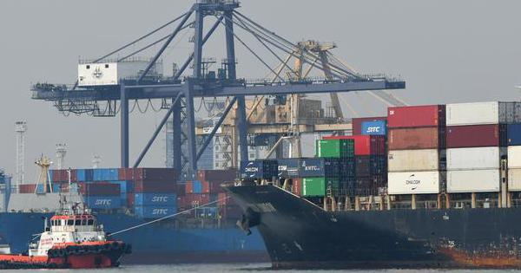gan atas produk asli Indonesia (patent produk tertentu), Bencana makin sering namun terlambat dan minim teknologi penanggulangan, Produk pangan (beras) mulai tergantung dari manca negara selebihnya masih tergantung impor, dan lainnya yang terkait.

Dari kondisi iptek saat ini yang umumnya cenderung tergantung pada perkembangan kondisi tingkat internasional, diikuti pula dengan masuknya budaya asing, telah menghantar pada kenyataan budaya bangsa makin kehilangan keasliannya. Selanjutnya dari wacana dan perkembangan budaya iptek dan budaya bangsa Indonesia yang makin pudar keasliannya, maka upaya strategis dan sinergis untuk menyelaraskan kondisi ini seyogyanya perlu penyadaran diri.

Setelah membaca dan memahami isi dari teks bacaan diatas, dapat diketahui bahwa pembangunan landasan masyarakat akan iptek yang berkelanjutan merupakan cara untuk ....

A. memberikan bencana yang seperti umumnya terjadi

B. mengatasi masalah perekonomian yang terjadi

C. menunjang kebutuhan setiap orang

D. meningkatkan taraf hidup semua orang

E. memberikan perubahan yang signifikan terhadap seluruh aspek kehidupan manusia

Jawaban : E

3.

Data iptek nasional memegang peranan penting dalam melihat posisi Indonesia di mata dunia. Data seperti jumlah peneliti, anggaran kegiatan penelitian dan pengembangan, dan jumlah publikasi ilmiah merupakan contoh data yang digunakan untuk menghitung indeks global seperti Indeks Daya Saing Global (Global Competitiveness Index, GCI) dan Indeks Inovasi Global (Global Innovation Index, GII). Artinya, data iptek yang akurat dan mutakhir akan menghasilkan perhitungan indeks yang benar-benar menggambarkan kondisi Indonesia yang sebenarnya.

Sayangnya, data iptek nasional yang dikutip di indeks-indeks tersebut masih merupakan data yang belum mutakhir. Sebagai contoh, data rasio 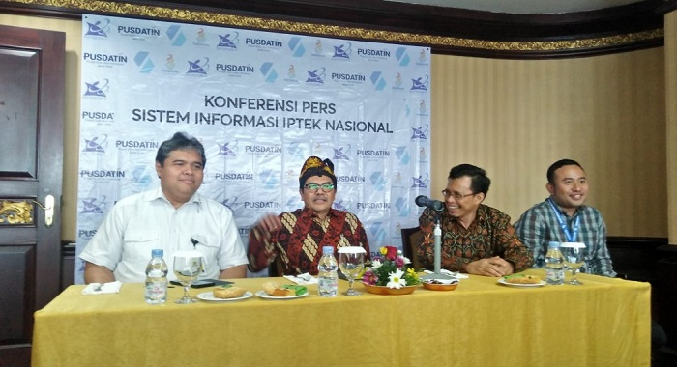belanja penelitian dan pengembangan terhadap Produk Domestik Bruto (Gross Expenditure on Research & Development, GERD) pada GII 2018 masih merupakan data pada 2013, yaitu sebesar 0,1%. Padahal, pemerintah telah mengeluarkan data GERD 2016, yakni sebesar 0,25%. Sehingga, posisi Indonesia di indeks tersebut tidak sesuai dengan kondisi terbaru.

Contoh lainnya, pada 2017 Kemenristekdikti mencatat bahwa publikasi ilmiah Indonesia (17.659 publikasi) berhasil mengungguli Thailand (15.200 publikasi).. Namun, data pada GII 2018 menunjukkan hal yang sebaliknya.

Setelah membaca dan mencermati informasi dari bacaan diatas, dapat diketahui bahwa ketersediaan data iptek nasional saat ini masih terbatas dan belum menjadi rujukan global. Hal tersebut dapat terjadi karena beberapa masalah di bawah ini, kecuali ....

A. masih banyak data iptek yang belum tersedia atau belum mutakhir

B. data terkumpul dan akurat

C. data tersebar dimana-mana dan belum terintegrasi

D. data sukar diakses oleh pihak eksternal

E. adanya data ganda

Jawaban : B

4.

Sehubungan dengan perkembangan iptek yang sangat dinamis, tentunya sampai sekarang ini telah terjadi banyak pengaruh positif dan pengaruh negatif nya seperti ancaman, tantangan, gangguan 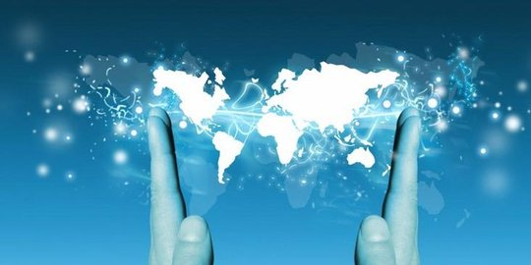serta hambatan yang semakin kompleks, hal tersebut juga perlu diatasi dengan bantuan dan dukungan warga negara yang berperan dalam mengantisipasi dan mengatasi dampak buruk iptek bagi Negara Kesatuan Republik Indonesia.

Ada beberapa sikap yang harus dikembangkan dalam menghadapi kemajuan iptek dalam bingkai Bhinneka Tunggal Ika, yaitu :

1. rasa cinta tanah air

2. kesadaran berbangsa dan bernegara

3. rela berkorban untuk bangsa dan negara

4. semangat mewujudkan negara yang berdaulat adil dan makmur

Berdasarkan informasi diatas, beberapa cara yang dapat dilakukan warga negara sebagai bentuk penerapan sikap yang semangat mewujudkan negara yang berdaulat adil dan makmur untuk mengatasi dampak buruk iptek adalah ....

A. menjaga nama baik bangsa dan negara , mendahulukan kepentingan bangsa daripada kepentingan pribadi

B. memanfaatkan kearifan lokal untuk kesejahteraan rakyat, meningkatkan perekonomian dengan memanfaatkan iptek

C. menghormati serta menjunjung tinggi HAM

D. menerapkan prinsip-prinsip dalam Pancasila

E. mempromosikan produk hasil karya anak bangsa dengan memanfaatkan iptek

Jawaban : B

5.

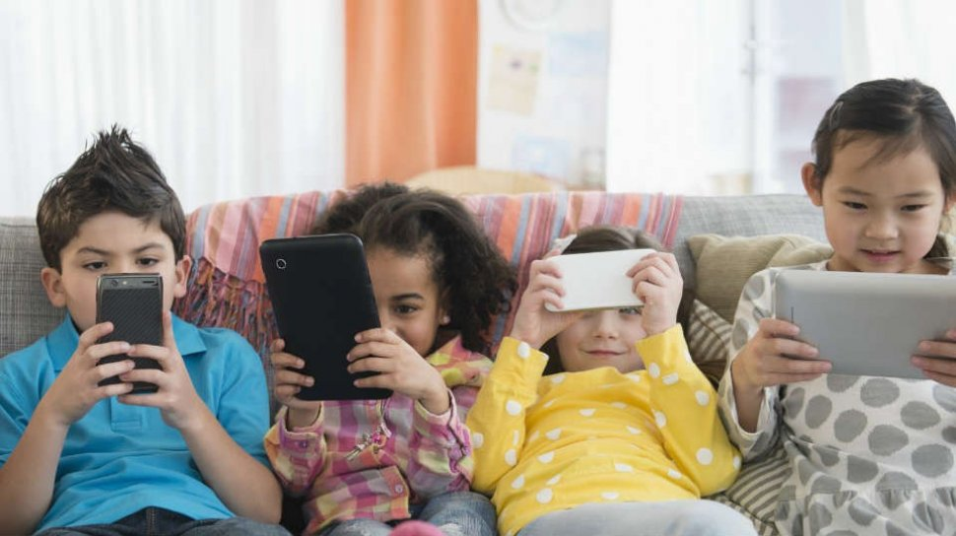

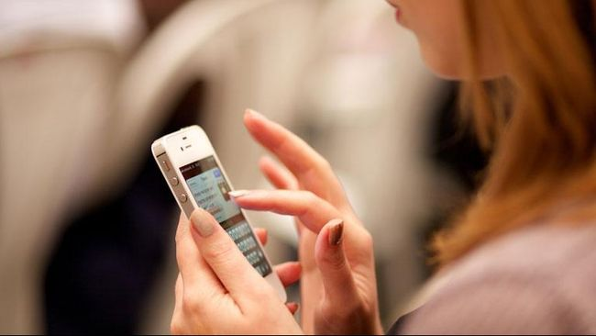

Seperti yang kita ketahui pada jaman sekarang teknologi di dunia berkembang dengan pesat beredar di masyarakat, hampir semua aspek kehidupan di masyarakat jaman sekarang semuanya menggunakan teknologi yang sangat . Sejak banyaknya di temukan teknologi yang baru dan canggih hampir semua kehidupan bermasyarakat sangat membutuhkan teknologi, dan digunakan dalam berbagai bidang seperti di bidang pendidikan, teknologi di bidang pertanian, teknologi di bidang kesehatan, teknologi di bidang olahraga dan yang sering terjadi belakangan ini adalah teknologi di bidang sosial dan budaya.

Pada perkembangan teknologi pada bidang sosial dan budaya belakangan ini di bicarakan dalam masyarakat baik kaum muda ataupun kaum tua sekalipun. Hal terserbut di karenakan pemanfaatan teknologi pada zaman sekarang ini dapat mempermudah masyarakat untuk bersosialisasi satu dengan yang lainya. Salah satunya adalah dengan menggunakan handphone.

Perkembangan teknologi komunikasi dalam bidang sosial budaya harus kita dicermati dengan teliti karna tidak semua yang dapat memberi dampak positif , banyak juga yang memberi dampak yang sangat tidak baik untuk kita sendiri ataupun masyarkat luas . Kita harus lebih selektif dalam memilih mana yang bermanfaat untuk bisa kita gunakan dan mana yang harusnya tidak kita gunakan agar tidak menimbulkan kerugian buat kita semua dan tentunya agar budaya kita sendiri tidak luntur di makan zaman.

Dalam bidang budaya, kemajuan iptek dapat memberikan faktor pengaruh negatif dan juga pengaruh positif. Salah satu faktor pengaruh negatif dari kemajuan iptek adalah ....

A. semakin berkembangnya daya pikir individu dalam suatu bidang, baik dalam bidang ekonomi, politik, pendidikan, dsb

B. penyalahgunaan media teknologi sebagai sarana pencarian hal-hal yang tidak ada hubungannya dengan ilmu pengetahuan

C. memberikan dorongan yang besar bagi konsolidasi demokrasi di banyak negara

D. meningkatkan hubungan diplomatik antar negara

E. pemenuhan kebutuhan atau fasilitas dapat terpenuhi

Jawaban : B